A CRESCENTE DO SERVIÇO DE *STREAMING* DIANTE AS TV ABERTAS E POR ASSINATURA

**RESUMO**

**O presente trabalho aborda a questão de popularidade e quantidade de uso entre os principais modos de assistir à TV, tais como a TV aberta digital, por assinatura e o serviço de *streaming*. Para a fundamentação teórica foram utilizados livros e artigos na área de televisão e suas tecnologias. A TV aberta ou digital foi uma grande evolução no mercado de entretenimento e comunicação, mas isso começou a mudar, de modo que novas tecnologias, tais como a TV por assinatura e a internet cresceram bastante. O *streaming* se popularizou mais tarde, uma vez que o acesso à internet estava mais fácil a todos, ofertando um catálogo com filmes e séries variados, assim como uma maior interatividade do cliente com o sistema. Logo identifica-se que o *streaming* está tomando o lugar da TV por assinatura aos poucos, assim como passou a TV aberta digital no passado.**

**Palavras-chave:** TV; modo de assistir; interatividade; *streaming*.

***ABSTRACT***

*The present work addresses the question of popularity and quantity of use among the main ways of watching TV, such as digital open TV, pay TV and the streaming service. For the theoretical foundation, books and articles were used in the area of ​​television and its technologies. Open or digital TV was a major evolution in the entertainment and communication market, but this started to change, so that new technologies, such as pay TV and the internet have grown a lot. Streaming became popular later, since access to the internet was easier for everyone, offering a catalog with varied films and series, as well as greater customer interactivity with the system. Soon it is identified that streaming is gradually taking the place of pay TV, just as digital open TV has in the past.*

***Keywords: TV; way of watching; interactivity; streaming.***

**1 INTRODUÇÃO**

Atualmente, no Brasil e no mundo, devido à grande pandemia do COVID-19, muitos sistemas e serviços, os quais antes não tinham tanta visibilidade, ganharam bastante importância na vida dos cidadãos, ajudando-os a lidar com o tédio e a ociosidade em meio a quarentena. Um dos que mais se destacaram nesse período, foram as plataformas de *streaming*, tais como Netflix, Twitch, Amazon Prime, entre outros.

O fator das *smartTVs* estarem em alta nos dias de hoje também auxilia nesse processo de popularização, por causa do conforto trago por meio de tais plataformas, por exemplo, sincronizar a Netflix com a TV da sala e poder escolher qualquer filme do catálogo para assistir a hora que desejar.

Juntamente com o crescimento dessas plataformas, houve o declínio das TVs abertas e por assinatura, como Sky, Claro TV (NET) e demais outras. Isso ocorre por conta do alto valor cobrado aos clientes, os quais, na maioria das vezes, recebem um catálogo de canais muito limitado. Enquanto os *streamings* possuem um custo mensal baixo e acessível à maioria, disponibilizando um maior catálogo ao cliente, também podendo ser acessado a qualquer momento.

Devido aos fatos acima citados, temos como tema: uma nova forma de se assistir à TV, no caso com as *smartTVs* e os diversos serviços de *streaming*, os quais vêm tendo uma grande crescente nos últimos anos.

O objetivo geral deste estudo é analisar, entre os serviços de *streaming* e as TVs por assinatura, visando seus percentuais de popularidade entre os cidadãos no decorrer dos últimos anos. Além disso, o intuito também é destacar a grande evolução da tecnologia, no caso dos *streamings*, que vêm proporcionando uma nova e inusitada maneira de assistir à TV, com conteúdos novos e muito mais conforto.

Tal pesquisa contribui para o levantamento de informações do mercado, tanto de TVs por assinatura, quanto dos serviços de *streaming*, as quais podem ser significativas para futuras mudanças nesses serviços em relação à tecnologia neles utilizada.

**2 REFERENCIAL TEÓRICO**

**2.1 História da televisão**

Apesar de a televisão não ter sido inventada no Brasil, as primeiras imagens da televisão brasileira foram ao ar no dia 18 de setembro de 1950, na cidade de São Paulo, pela TV Tupi, de propriedade do jornalista Assis Chateaubriand, dos Diários Associados.

O Brasil foi o primeiro país da América do Sul a implantar a televisão, em 18 de setembro de 1950. A pré-estreia da Televisão no Brasil aconteceu no dia 3 de abril de 1950. Foi com uma apresentação de Frei José Mojica e as imagens foram assistidas em aparelhos instalados no saguão dos Diários Associados (HAMZE, [s.d.], p.1).

Após alguns anos, um avanço para a televisão foi a chegada do videoteipe (VT), na década de 1960, que possibilitou a gravação de comerciais, bem como um novo método de programação, e com isso foi criado o costume de assistir rotineiramente à televisão, pois havia uma programação fixa diariamente, algo impossível antes. Também foi o auge dos festivais de música e programas musicais, que revelaram nomes conhecidos ainda hoje, como Roberto Carlos, Chico Buarque, Gilberto Gil, Caetano Veloso, Rita Lee, entre outros.

Segundo Sérgio Mattos (2009, p.78-79), a televisão no Brasil pode ser classificada em diversas fases:

1) A fase elitista (1950-1964), quando o televisor era considerado um luxo ao qual apenas a elite econômica tinha acesso;

2) A fase populista (1964-1975), quando a televisão era considerada um exemplo de modernidade e programas de auditório e de baixo nível tomavam grande parte da programação;

3) A fase do desenvolvimento tecnológico (1975-1985), quando as redes de TV se aperfeiçoaram e começaram a produzir, com maior intensidade e profissionalismo, os seus próprios programas como estímulo de órgãos oficiais, visando, inclusive, a exportação;

4) A fase da transição e da expansão internacional (1985-1990), durante a Nova República, quando se intensificam as exportações de programas;

5) A fase da globalização e da TV paga (1990-2000), quando o país busca a modernidade a qualquer custo e a televisão se adapta aos novos rumos da redemocratização; e

6) A fase da convergência e da qualidade digital, que começa no ano 2000, com a tecnologia apontando para uma interatividade cada vez maior dos veículos de comunicação, principalmente a televisão, com a Internet e outras tecnologias da informação.

Com o crescimento das televisões fechadas, as TVs abertas perderam suas audiências e um novo modelo de negócio precisava ser instaurado para chamar a atenção do público novamente, somente o que era ofertado não dava suporte para a consolidação do material.

Na década de 90, o desenvolvimento global estava a todo vapor, e começou-se a estabelecer bases para o surgimento estruturado da TV por assinatura e dos programas com maior interatividade do público. Começaram-se também as discussões e pesquisas para a televisão digital (MATTOS, 2009, p. 125).

Em 2000 foi iniciado o período chamado fase da convergência e da qualidade digital. E, no ano de 2007, mais precisamente no dia 02 de dezembro, começaram as transmissões no Brasil da TV digital, que, de acordo com o sistema implantado, passou a permitir várias possibilidades tecnológicas, como a alta definição do áudio e da imagem, o novo formato de tela (*widescreen*), a multiprogramação, a portabilidade, a mobilidade, a multiprogramação e a interatividade.

A televisão, que nos primórdios, parecia uma incógnita para a população que assistia pela primeira vez uma transmissão, hoje em dia pode ser encontrado em milhares de lares brasileiros como opção de entretenimento e informação da sociedade atual. E nesse processo de expansão houve uma variação em seus tipos que são: aberta, comercial, pública, estatal, a cabo, comunitária e universitária, bem como pela variedade de formatos e gêneros em sua programação.

**2.2 *Streaming*: a nova tecnologia da TV**

A partir da grande quantidade de conteúdos dos mais diversos tipos encontrados na internet, o compartilhamento de arquivos passou a ser bastante difundido. Outra prática que surgiu foi o *streaming*, que pode ser definido como “[...] a tecnologia que permite a transmissão de áudio e vídeo através da internet sem a necessidade de fazer o download do mesmo, dado que, à medida que a informação é recebida pela máquina (PC, tablet, smartphone…) é de imediato transmitida ao utilizador” (OLIVEIRA; NOBRE apud FAVORETO, 2018, p.15). Favoreto (2018, p.15) completa e afirma que:

[...] a tecnologia de transmissão de conteúdos por meio da tecnologia de streaming, representa uma facilidade de acesso, visto que os usuários não necessitam baixar o conteúdo, e consequentemente não precisam de espaços para armazenamento. A princípio, a tecnologia de transmissão via streaming era destinada apenas a conteúdo de áudio, posteriormente evoluiu, e passou também a aliar áudio e vídeo.

Resumidamente, pode-se dizer, então, que o *streaming* é a tecnologia de transmissão de dados pela internet, principalmente áudio e vídeo, sem a necessidade de baixar (fazer *download*) o conteúdo.

As pessoas começaram a mudar sua forma de consumir conteúdos fazendo com que a televisão deixasse de ser a principal fonte de entretenimento, a internet e plataformas de *streaming* são grandes exemplos da “substituição” da TV. Essas plataformas trazem mais variedade, autonomia e comodidade para os consumidores, pois eles não precisam mais depender de um único aparelho para ter acesso aos conteúdos, e nem mesmo esperar o horário exato em que ele vai passar, tendo um total controle de onde, quando e como assistir.

Desta forma, ao surgir a oportunidade de assistir diferentes tipos de entretenimento, como séries, filmes e documentários com praticidade e de modo remoto, muitos assinantes da TV paga, começaram a utilizar o serviço, ou seja, gradualmente, a audiência geral televisiva, decaiu e a popularidade dos serviços de *streaming* aumentou notoriamente.

**2.3 Declínio da TV abertura e por assinatura**

A TV aberta foi um dos meios de entretenimento mais famosos no passado, mas logo teve sua queda, a qual, no início teve um grande percentual como Becker e Gambaro (2016) analisaram tendo como base um gráfico que mostra a variação de audiência nas principais emissoras de TV entre 2000 e 2006:

Analisando o período compreendido entre 2000 e 2006, percebe-se uma variação inicial menor do que aquela ocorrida nos 14 anos. A audiência somada dos cinco principais canais caiu de 39,37% para 38,75%, uma diminuição absoluta de 0,62 pontos percentuais. Esse índice representa uma perda de apenas 1,6% na audiência (BECKER; GAMBARO, 2016, p.62).

De acordo com a presente citação, vemos que entre os anos de 2000 a 2006, não houve um percentual grande de queda de audiência, isso pode ser justificado, pelo fato de ser o início da TV por assinatura e o público estar descobrindo tal meio alternativo de entretenimento. Segundo a análise da variação de audiência de 2006 a 2013, Becker e Gambaro (2016, p.63) dizem o seguinte:

No entanto, enquanto em 2006 as cinco principais emissoras comerciais tiveram juntas 38,75% da audiência, em 2013, elas tinham apenas 28,26%, o que representa uma queda de 10,49 pontos percentuais na audiência. Em termos relativos, mais de um quarto do público (27%) parou de assistir a um dos cinco principais canais. Considerando todo o período de análise, ou seja, de 2000 a 2013, a queda foi superior a 28%.

E de acordo com tal análise, é possível ver que nesse cenário a TV por assinatura está começando a se popularizar e muitos que antes estavam dando audiência a TV aberta, passam a pagar os planos mensais oferecidos pelas operadoras, uma razão possível é o grande catálogo de canais e programas diferentes, tendo canais infantis, adultos, sobre vida selvagem, entre outros.

Durante a queda da TV aberta, houve a ascensão do serviço de TV por assinatura, onde, segundo Becker, Gambaro e Souza Filho (2015) em 2000 já havia por volta de 3,5 milhões de assinantes da TV paga, e continuou crescendo ao longo dos anos até 2007, 1 ano após o início da grande queda de audiência da TV aberta, e eventualmente, em 2013, o número de assinantes passou de 18 milhões.

De acordo com Becker, Gambaro e Souza Filho (2015), tais números não especificamente significam audiência, uma vez que o cliente pode assinar a TV paga e continuar assistindo a TV aberta, especialmente em horário nobre, pelo fato da qualidade de imagem da TV aberta digital ser superior a da TV paga, logo, o cliente busca uma assinatura por conta da variedade de canais e programas disponíveis.

A internet começa a se tornar popular entre os anos de 2005 e 2012, período esse, em que houve um aumento de 307% do acesso residencial à mesma (BECKER; GAMBARO; SOUZA FILHO, 2015). Além de englobar a queda de audiência da TV aberta e o início da TV paga, a internet trouxe consigo novas tecnologias e formas de entretenimento, fator que contribuiu muito para seu crescimento entre a população. De forma que, como citado por Becker, Gambaro e Souza Filho (2015), a partir de 2005 tanto a internet quanto a TV paga tiveram um crescimento grande no mercado, se intensificando de 2010 em diante.

Tendo como base o fato de que a junto com a internet, chegaram novos meios de comunicação, como os *sites* de informação, e meios de entretenimento como *sites* de jogos *on-line* e plataformas de *streaming* de vídeos, tal como o YouTube, é possível ter uma noção do quanto o crescimento da internet influencia na audiência que a TV paga conseguirá, pois, como dito por Liebowitz e Zentner (2012), pessoas com maior acesso à internet, consequentemente, assistem menos à TV.

**3 METODOLOGIA**

No processo de pesquisa, utilizou-se, inicialmente, de uma pesquisa bibliográfica. A fundamentação teórica foi desenvolvida por meio de livros na área da televisão e suas tecnologias. Conforme Severino (2007, p.122), “a pesquisa bibliográfica é aquela que se realiza a partir do registro disponível, decorrente de pesquisas anteriores, em documentos impressos, como livros, artigos, teses etc.”. Severino (2007, p.122) continua apontando que “O pesquisador trabalha a partir das contribuições dos autores dos estudos analíticos constantes do texto”.

Posteriormente, utilizou-se de um questionário quantitativo com estrutura fechada, aplicado por meio do Google Forms, por conta da facilidade de manuseio de dados, oferecida pelo *site* ao gerar gráficos e planilhas automáticas com os resultados da pesquisa de campo em questão.

O método quantitativo não é recomendado para questões onde é necessária uma maior exatidão, porém, é bastante eficaz quando aplicado a grandes quantidades de pessoas, ou seja, os resultados adquiridos são generalizáveis para o conjunto da comunidade onde foi aplicado tal método.

A população analisada neste estudo compreende, em geral, os cidadãos da região de Lorena, cidade a qual possui 89.125 habitantes segundo estimativa de 2020 pelo IBGE (2020).

De acordo com a calculadora amostral, a qual realiza o cálculo de amostra necessária para a aplicação efetiva da pesquisa, foi aplicado o questionário quantitativo de estrutura aberta em cerca de 49 cidadãos com margem de erro de 10% e o nível de confiança de 90%, sendo o erro amostral a diferença entre o número estimado pela pesquisa do valor total e o nível de confiança, a probabilidade de que o erro amostral efetivo seja menor do que o erro amostral admitido pela pesquisa.

O questionário quantitativo foi aplicado em cidadãos comuns de Lorena, para que fosse possível utilizar esses dados para o desenvolvimento da pesquisa. Tal pesquisa foi composta das seguintes perguntas:

* Você conhece algum serviço de *streaming*?
* Quais desses você mais utiliza?
* Você tem alguma TV por assinatura?
* Você utiliza ou utilizou uma dessas operadoras de TV?
* Você utiliza os serviços da TV aberta (Digital)?

**4 RESULTADOS E DISCUSSÃO**

Dentre a tabulação dos dados, foram gerados gráficos gerais contendo os valores obtidos de todas as perguntas feitas no questionário quantitativo. Seguem resultados:

**Gráfico 1 –** Conhece algum serviço de streaming

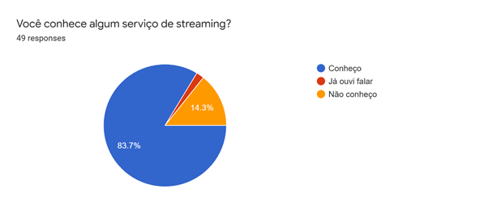

**Fonte:** Os próprios autores, 2020.

De acordo com o Gráfico 1, aproximadamente 84% da população em estudo conhece os sistemas de *streaming*. Com isso, é notório que tal serviço é bem conhecido por grande parte da amostra, sendo uma vantagem para ele em comparação à TV aberta.

**Gráfico 2 –** Serviços de streaming que mais utiliza

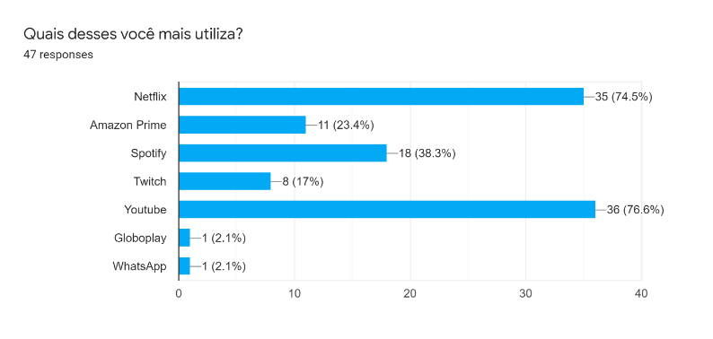

**Fonte:** Os próprios autores, 2020.

Observando o gráfico 2, é notável uma grande liderança por parte do YouTube e da Netflix em relação aos demais *streamings*, seguido de um *streaming* de áudio, o Spotify. É possível ter-se uma ideia de um dos porquês de o YouTube estar à frente da Netflix neste *ranking*, mesmo com a Netflix entregando uma qualidade de vídeo, que, quando comparada com a do YouTube, aparenta ser superior. Isso se dá, muitas vezes, pelo custo do consumidor com a plataforma, no caso do YouTube, é possível utilizar livremente o *site*, apenas assistindo algumas propagandas, geralmente, no começo e no final dos vídeos, enquanto, no caso da Netflix, é requerido um pagamento mensal por parte do cliente, para que o conteúdo seja disponibilizado ao mesmo, o que pode não ser possível para a maioria da população, entretanto, percebe-se que boa parte já utiliza-se do serviço.

**Gráfico 3 –** Tem e utiliza-se de TV por assinatura

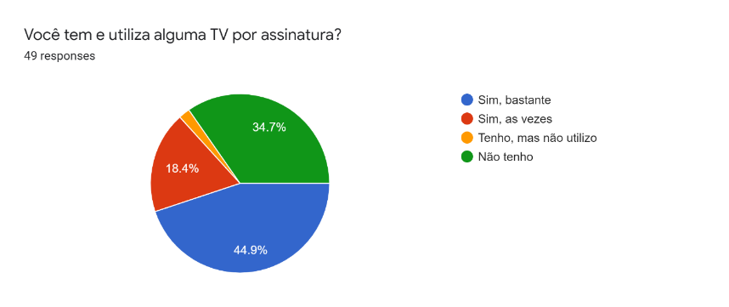

**Fonte:** Os próprios autores, 2020.

Tendo o gráfico 3 como base, pode-se afirmar que, de toda a amostra de pesquisa, aproximadamente 50% também utiliza-se dos serviços da TV por assinatura, fato que pode ser justificado, possivelmente, pela quantidade e variedade de canais e programas entregues pela mesma, tais como programas os quais são transmitidos apenas por um canal específico da televisão e que não estão disponíveis em nenhum serviço de *streaming*.

**Gráfico 4 –** Utiliza ou já utilizou de alguma das operadoras de TV por assinatura

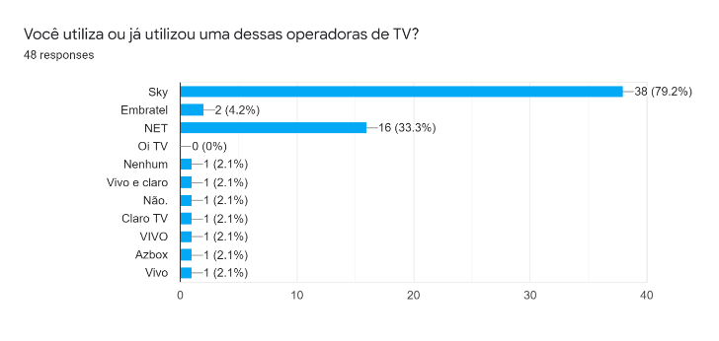

**Fonte:** Os próprios autores, 2020.

Pelo gráfico 4, o qual apresenta um índice com as operadoras de TV por assinatura mais utilizadas, observa-se que a operadora de televisão Sky, possui um destaque bastante relevante dentre as demais, isso pode ser justificado pelas duas opções de planos de TV disponibilizados pela Sky, tais como o pré-pago, onde o cliente recarrega seu aparelho com um valor determinado e, a partir disso, são liberados alguns canais para o mesmo, e o pós-pago, onde o consumidor tem disponibilidade da maioria dos canais e realiza pagamentos mensais à operadora.

**Gráfico 5 –** Utiliza-se da TV aberta (TV digital)

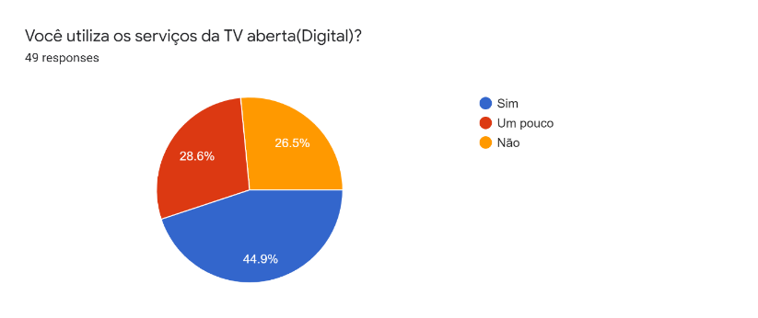

**Fonte:** Os próprios autores, 2020.

O gráfico 5 trata da porcentagem de uso da TV aberta entre as respostas da amostra. De modo a observar o fato de que grande parte da amostra além de utilizar das plataformas de *streaming*, também utilizam a TV aberta ou digital, isso pode se dar pelo fato de que por mais que o *streaming* tenha uma gama de séries e filmes variados, muitas pessoas ainda usam a TV “normal” como uma alternativa, uma vez que estão com vontade de assistir algo além de apenas séries, filmes e documentários. Por outro lado, pouco mais de ¼ da amostra não possui esse tipo de serviço em casa, o que pode ser interpretado como sendo uma popularização e crescimento do *streaming* comparado a era da TV aberta, onde as pessoas já possuem tipos de transmissão mais refinados, como o *streaming*, mas não tem posse de seus antecessores, como a TV aberta, no caso.

**5 CONCLUSÃO**

O sistema de *streaming* foi um grande avanço tecnológico no meio de entretenimento e comunicação, e vem se popularizando cada vez mais a cada ano, mas, especificamente no ano de 2020, com a grande pandemia do COVID-19, tal serviço teve uma enorme crescente no quesito de uso diário. Plataformas como Netflix, YouTube e Spotify foram alguns dos mais utilizados atualmente, isso aconteceu por conta do tédio que muitas famílias sentiram durante a quarentena, assim, tendo tempo vago para assistir mais séries e filmes na TV, celular ou computador.

Ao decorrer da pesquisa, observou-se que a TV aberta ou digital iniciou uma grande evolução no mercado televisivo, onde, devido a essa evolução chegaram novas tecnologias e novos meios de entretenimento, como a TV paga, onde tem-se uma maior pluralidade de programas e canais, e a internet em si, ambos cresceram juntos durante os anos de 2006 a 2013. Posteriormente, a internet trouxe o sistema de *streaming*, esse que está tomando o lugar que dividia com a TV paga em questão de popularidade e audiência. No processo de pesquisa foi utilizado um questionário quantitativo, aplicado no período inicial de quarentena, logo foi possível ter-se uma ideia da opinião das pessoas já em quarentena quanto aos sistemas tanto de *streaming*, quanto aos serviços oferecidos pela TV aberta digital. Conforme o observado nas respostas obtidas, percebe-se que mais de 1/3 da amostra ainda possui e utiliza a TV por assinatura, assim ficando com os dois serviços, tanto a TV paga quanto o *streaming*. Entretanto, 34% das pessoas não possuem tal recurso, o que pode ser descrito como uma parte da população, a qual já tem contato com a nova tecnologia sem conhecer suas antecessoras. Logo identifica-se que o *streaming* está tomando o lugar de outros meios de entretenimento aos poucos, como já passou a TV aberta digital e está passando a TV paga também.

**AGRADECIMENTOS**

Ao CNPq, ao Centro Universitário Teresa D’Ávila (Unifatea) e à Etec Padre Carlos Leôncio da Silva, por ter me proporcionado a oportunidade de desenvolver esta pesquisa.

**REFERÊNCIAS**

BECKER, Valdecir; GAMBARO, Daniel. Audiência televisiva em queda: mudanças no jornalismo e na programação da TV aberta. **Conexão – Comunicação e Cultura**, Caxias do Sul, v.15, n.29, p.59-80, 2016. Disponível em: <http://www.ucs.br/etc/revistas/index.php/conexao/article/view/4139/2628>. Acesso em: 14 out. 2020.

BECKER, Valdecir; GAMBARO, Daniel; SOUZA FILHO, Guido Lemos de. O impacto das mídias digitais na televisão brasileira: queda da audiência e aumento do faturamento. **Palabra Clave**, v.18, n.2, p.341-373, abr-jun. 2015. Disponível em: <http://www.scielo.org.co/scielo.php?script=sci_arttext&pid=S0122-82852015000200003>. Acesso em: 14 out. 2020.

FAVORETO, Bruno. **Vantagens e Desvantagens do Sistema de Televisão Tradicional versus Sistemas Streaming**. Curitiba, 2018. 65 p. Monografia (Pós-graduação em m Gestão de Serviços de Telecomunicações) - Universidade Tecnológica Federal do Paraná, Curitiba, 2018. Disponível em: <http://repositorio.roca.utfpr.edu.br/jspui/bitstream/1/14022/1/CT_TELECOM_IV_2018_01.pdf>. Acesso em: 01 set. 2020.

HAMZE, Amélia. **A televisão e sua influência.** [s.d.]. Disponível em: <https://educador.brasilescola.uol.com.br/trabalho-docente/a-televisao-sua-influencia.htm>. Acesso em: 01 mar. 2020.

IBGE Instituto Brasileiro de Geografia e Estatística. **Panorama de Lorena-SP.** 2020.

LIEBOWITZ, Stan; ZENTNER, Alejandro. Clash of the Titans: Does Internet use Reduce Television Viewing?. **The Review of Economics and Statistics**, v.94, n.1, p.234-245, fev. 2012. Disponível em: <https://www.mitpressjournals.org/doi/abs/10.1162/REST_a_00148?journalCode=rest#:~:text=CLASH%20OF%20THE%20TITANS%3A%20DOES%20INTERNET%20USE%20REDUCE%20TELEVISION%20VIEWING%3F,-Stan%20J.&text=We%20find%20that%20the%20Internet's,viewing%20of%20the%20oldest%20Americans>. Acesso em: 14 out. 2020.

MATTOS, Sérgio Augusto Soares. **História da televisão brasileira:** uma visão econômica, social e política. 4.ed. Petrópolis: Vozes, 2009.

SEVERINO, Antônio Joaquim. **Metodologia do trabalho científico.** São Paulo: Cortez, 2007.